**Тест « Виды и жанры изобразительного искусства» (6 класс)**

1. *Подпиши, какой вид изобразительного искусства расположен под №1, №2, №3, №4, №5.*

 1. 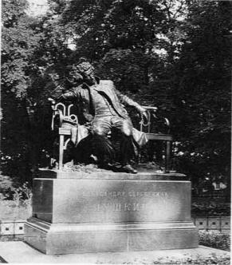 2.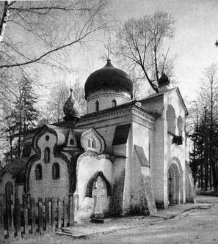 3.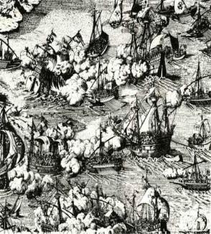 4.

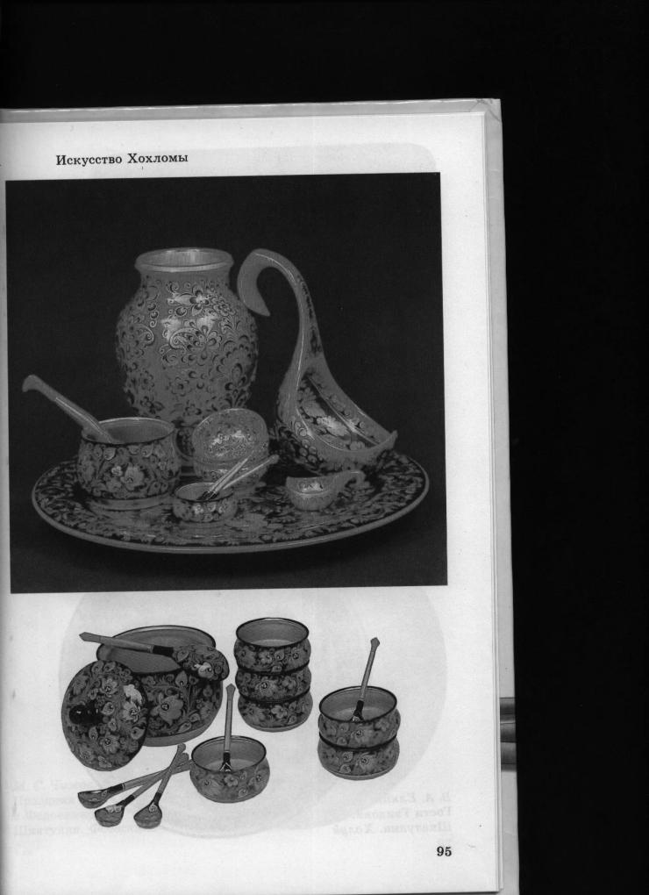5.

1. *Соедини высказывания с помощью стрелок:*

Портрет изображение природы

Пейзаж «мертвая натура»

Натюрморт изображение животных

Анималистический изображение человека

*3. Разгадайте ребусы.*

